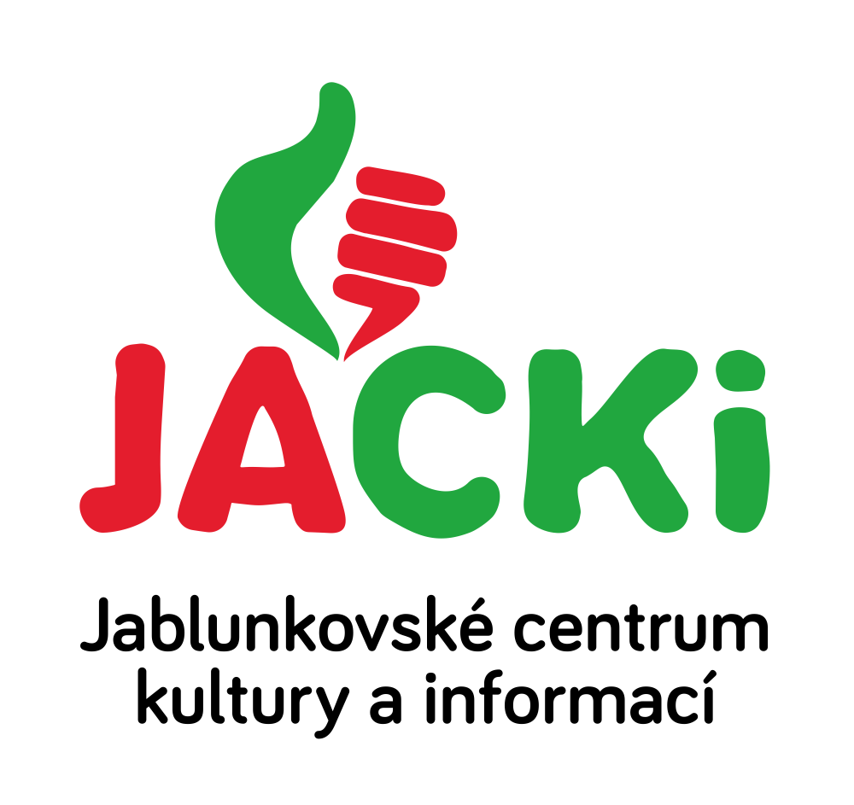
JABLUNKOVSKÉ CENTRUM KULTURY A INFORMACÍ, PŘÍSPĚVKOVÁ ORGANIZACE

tel. 558 358 013, e-mail: akce@jablunkov.cz, info@jablunkov.cz

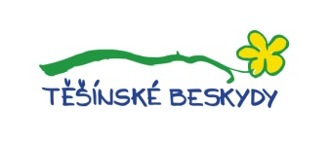
KULTURNÍ A SPORTOVNÍ AKCE NA JABLUNKOVSKU – ZÁŘÍ 2018
15. 9. 2018  Jablunkov – park A. Szpyrce  Jabkový den – Barevný den 2018  Tradiční jabkový den plný zábavy  pro celou rodinu.  www.jackijablunkov.cz  15. 9. 2018  Dolní Lomná – víceúčelové hřiště  Turnaj v nohejbale  Pořádá SKK Dolní Lomná.  www.dolnilomna.eu  16. 9. 2018  Tychy, Goczałkowice  Barvy podzimu  Zájezd do okrasných zahrad.  Přihlášky v DDM Jablunkov.  www.ddm.jablunkov.cz  19. 9. 2018  Jablunkov – dopravní hřiště ZŠ  Jablunkovská kolovaná 2018  Závody na kole pro děti z MŠ.  www.jackijablunkov.cz  21. – 22. 9. 2018  Návsí – TS Jasení  Ladie´s night  Tvořivý a relaxační pobyt pro dámy.  www.ddm.jablunkov.cz  22. 9. 2018  Dolní Lomná – Mlýny, Na pile  Krajský závod v přespolním běhu  Pořádá TJ Dolní Lomná.  www.dolnilomna.eu | 22. 9. 2018  Jablunkov – kostel Božího Těla  Orpheus  Koncert pravoslavného vokálního sboru v rámci SHF.  www.jackijablunkov.cz  28. 9. 2018  Jablunkov – hřiště TJ Spartak  Rodinná kopaná 2018  www.jackijablunkov.cz  29. 9. 2018  Hrčava – KD  Hrčavský gastronomický festival a beerfest  www.obechrcava.cz  29. 9. 2018  Návsí – Filipka  Běh na Filipku  www.navsi.cz  29. 9. 2018  Vendryně – Záolší  Nohejbalcup O pohár starosty  www.vendryne.cz
